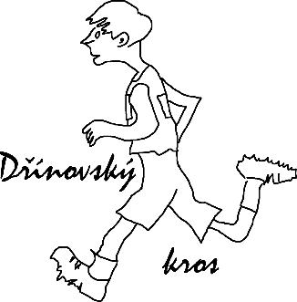Propozice

Dřínovský kros

31. 5. 2025

Dětské a mládežnické kategorie

startovné 50,- Kč

Kategorie:

10: 00 h Děti A do 3 let - 50 m (2022 a mladší)

10:10 h Děti B do 6 let - 200 m (2021 - 2019)

10:20 h Děti C do 9 let - 300 m (2018 - 2016)

10:30 h Děti D mladší žáci do 12 let - 800 m (2015 - 2013)

10:40 h Děti E starší žáci do 15 let - 800 m (2010 - 2012)

Vyhlášení výsledků dětských a mládežnických kategorií v 11:15

12:15 h Dorost (nad 16 let) - 4 000 m - běží jeden velký okruh

Hlavní závod 8 000 m - 2 okruhy, start v 12:15 h startovné 120,- Kč Kategorie:

Muži A do 39 let, Muži B do 49 let, Muži C do 59 let, Muži D do 69 let, Muži E nad 70 let

Ženy A do 35 let, Ženy B do 45 let, Ženy C do 55 let, Ženy D nad 56 let

Lidový běh 4 000 m - 1 okruh, start v 12:15 h Startovné 100,- Kategorie:

Ženy, Muži

Vyhlášení dorostu, hlavního závodu a lidového běhu v 13:30 h

Start a cíl – Fotbalový stadion Sokol Dřínov

V prostorách hřiště bude stánek s občerstvením, sprchy, šatny, wc, parkování u hřiště.

Kontakt: Květa a Petr Havelkovi, tel: 605 257 467, 603 815 872

email: [havelkovakt@seznam.cz](mailto:havelkovakt@seznam.cz)

https://drinovsky-kros.webnode.cz